UR-150 Scorpion

蠍子擺尾

日內瓦 – 2024年10月

URWERK的新作UR-150 Scorpion配備全新研發的功能，為經典衛星小時顯示系統披上新貌，圓形錶殼看似低調卻暗藏 “殺機”，在百分之一秒內啟動觸目功能，快如閃電，令人讚嘆！

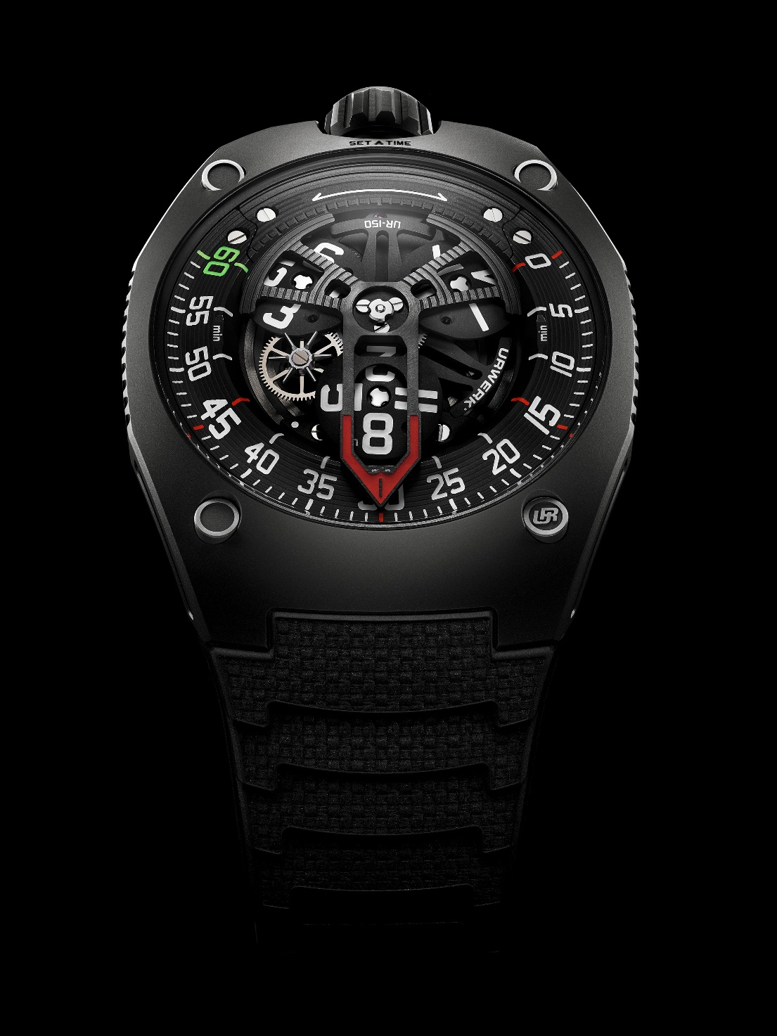

誠如拳王阿里最著名的金句：「如蝴蝶飛舞、如蜜蜂螫刺」，他在擂台上的致勝秘訣也可以用來形容UR-150，這新作能 “飛”又能 “螫”， Scorpion之名來自蠍子彎起尾巴準備螫刺的形態，象徵巨型逆跳指針沿著跨越240度的分鐘刻度推進，以及每過一小時瞬間回彈時的畫面。

鎚頭鯊、狼蛛、眼鏡蛇及蠍子等奇珍異獸為URWERK帶來豐富的靈感，URWERK首席製錶師兼聯合創辦人 Felix Baumgartner 笑說： 「我們為此新作選了一個令人印象深刻之暱稱，蠍子絕非善類， 但 UR-150 極具 URWERK本色，低調的外觀卻暗藏型酷冷靜個性。我們選擇在極端的世界生活，因為我們亦非平凡之輩。」

錶盤上觸目的大型鏤空指針框著目前的小時數字，沿著弧形分鐘刻度滑行，至 60 分鐘的一刻，在百分之一秒之間回彈至0，同時所有衛星小時轉頭各自在軸上旋轉，指針則框著新的小時數字，展開下一個小時的旅程。

UR-150 的逆跳系統令人想起品牌之前另一款逆跳腕錶：一個凸輪規限著飛行卡羅素連三個小時衛星轉頭的推進，當指針走到綠色數字「60」，一條彈簧會閃電般觸發指針回彈240度，而衛星轉頭同時旋轉270度。Felix Baumgartner 解釋說：「這像完美排列的星宿，又像一場完美風暴。為確保衛星小時、大指針及各零件在正確時間跳躍，我們設計了全新的衛星小時系統，在衛星系統及底部機芯之間安裝一個飛輪和小齒輪，在凸輪引導下操作。這凸輪和齒條系統取代了馬耳他十字為基礎的“經典”結構，為此我們要在自己的工作室研製一種非常特殊的彈簧，同時將60 和 0分鐘之間的距離加一倍，令指針瞬間回彈的動態更加明顯搶眼。」

UR-150 的分鐘顯示範圍幅度擴大，從以往的 120 度變為 240 度，當中的關鍵是提升動能的效率。這逆跳系統是 URWERK 有史以來最具野心的研發，零件重量是有史以來最大，速度和慣性也是最大，所以必須研發創新技術來控制各種動力，即是在飛輪上安裝速度調節器，令指針回彈更加順暢，這類技術通常用於調節三問錶的鳴響順序。

UR-150的自動上鍊系統是多項創新功能之一，這精妙設計配備雙渦輪葉，可調節擺陀的速度，提供前所未有的動能和抗震能力。Felix Baumgartner解釋：「渦輪葉可以卸去擺陀所受的震盪，避免心軸受損。」

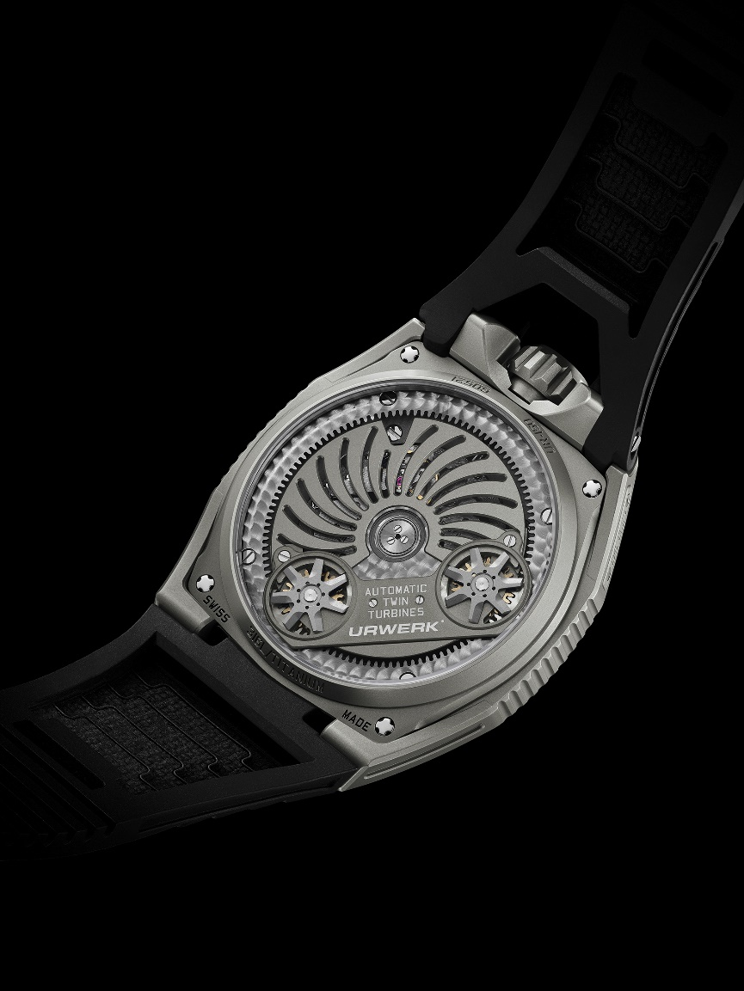

UR-150 的美學設計亦見新筆觸，流線形外觀與 「蠍子」之名對比鮮明。URWERK在構件首個 UR-100 系列時採用另類設計手法，URWERK 創意總監兼聯合創辦人 Martin Frei 解釋說：「這是一個進化過程，我們喜歡調度線條，將柔和曲線與銳角融合，這新作的錶殼和藍寶石玻璃錶鏡的弧度像球形般一氣呵成，錶鏡下的指針亦有相同的弧度。」

從側面看，錶殼、錶鏡和錶帶連成一條順滑曲線，符合人體工學貼合手腕。弧度由錶殼延伸到機芯，衛星小時轉頭和大指針亦有相同弧度。Martin Frei 續說：「戴著 UR-150 ，無需扭動手腕已可看到時間，當下時間一目了然，關鍵在於細節與定位佈局。錶殼的柔和線條與機械強勁運作之間的張力令 UR-150散發力量與動感。我對和諧不感興趣，我堅信美是從對比張力之中呈現出來。」

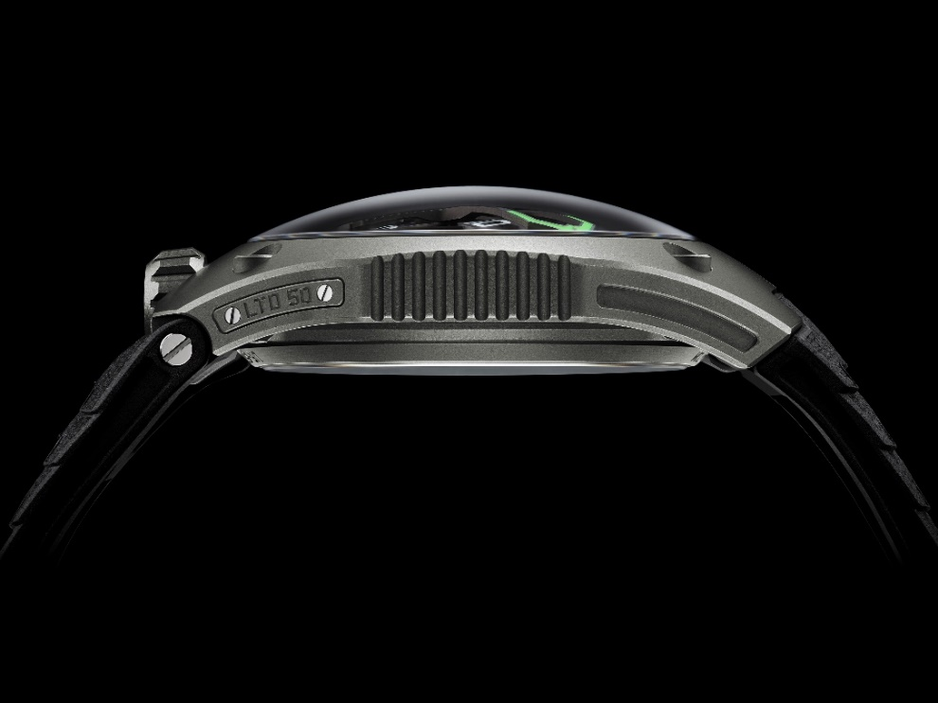

UR-150裝配URWERK 最新改良的衛星漫遊顯示機芯，每個小時交替的畫面甚有戲劇性。 Martin Frei補充說：「這是時空的連續振動，像一個時光倒流的畫面，究竟是失去還是得到時間呢？我們著迷於這一刻，靜待這一刻來臨。這腕錶沒有秒針，但分鐘慢慢推進，在電光火石的一刻指針已飛回原點。」

UR-150 備有Titan 和 Dark 兩個型號，各限量50 枚。

**技術規格**

|  |  |
| --- | --- |
| **機芯** |  |
| 機芯類型 | UR-50.01 自動上鏈機芯，雙渦輪葉調節擺陀上鏈速度 |
| 寶石 | 38顆 |
| 振頻 | 每小時 28,800 次 (4Hz) |
| 動力儲備 | 43小時 |
| 物料 | 鋁金屬衛星小時轉頭安裝於青銅卡羅素之上，鋁金屬逆跳指針  魚鱗紋打磨，噴砂打磨，珠擊打磨，磨砂魚鱗紋打磨  倒角螺絲頭  Super-LumiNova®夜光小時數字及分鐘刻度 |
|  |  |
| 顯示 | 衛星小時，分鐘 |
| **錶殼** |  |
| 物料 | Titan型號：噴砂及珠擊打磨鈦金屬及精鋼錶殼  Dark型號：噴砂及珠擊打磨鈦金屬及炭灰色PVD塗層精鋼錶殼 |
| 尺寸 | 42.49毫米(闊) x 52.31毫米(長) x 14.79毫米 (厚) |
| 錶鏡 | 藍寶石玻璃 |
| 防水 | 旋入式錶冠，防水約5ATM (50米) |
| 錶帶 | KISKA橡膠帶 |
| **訂價** | Titan型號：88,000瑞士法郎，未連稅  Dark型號：89,000瑞士法郎，未連稅 |

傳媒聯絡:

Yacine Sar女士

電話：+41 22 900 2027

電郵：[press@URWERK.com](mailto:press@URWERK.com)

www.urwerk.com/press

URWERK簡介

獨立製錶品牌URWERK聯合創辦人兼首席製錶師Felix Baumgartner強調：「URWERK的哲學並非為現有的機械時計功能研發新版本。URWERK的時計獨一無二，因為每款設計皆從原創角度構思，亦是其名貴珍罕之原因。我們的目標是超越及顛覆傳統製錶框框，開拓自己的道路。」

聯合創辦人兼藝術總監Martin Frei負責每款URWERK時計的美學設計，他指出：「我成長於追求完全創作自由的環境，不受既有鐘錶製作觀念所限，我的文化藝術背景成為我的設計靈感泉源。」

URWERK成立於1997年，一直位居獨立製錶工藝先鋒之列。URWERK以製錶工藝坊定位，兼容傳統技術與前衛設計風格，每年製作150枚腕錶左右。品牌製作的前衛複雜時計別具一格，而且在獨立研發及設計、先進物料應用以及手工修飾方面都符合製錶業界最嚴格標準。

URWERK品牌名稱的來源，可追溯至近6,000年前美索不達米亞平原迦勒底的吾珥（Ur）古城，當時的蘇美人已懂得從紀念碑的日照影子移動，研究出最早期的時間測量單位。在德文中，Ur意指 “原始”或 “起源”，Werk則有成就或機械之意，所以URWERK可理解為原創機械的意思，品牌以之向歷代前輩製錶師致敬，皆因他們的努力奠定了當代高級鐘錶製作工藝的基礎。